1. Tampilkan seluruh data anggota yg menjadi admin

SELECT *

FROM anggota

WHERE role = ‘ADMIN’

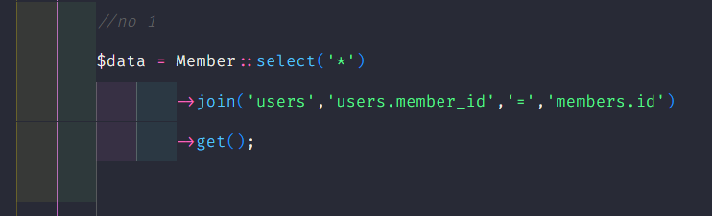  
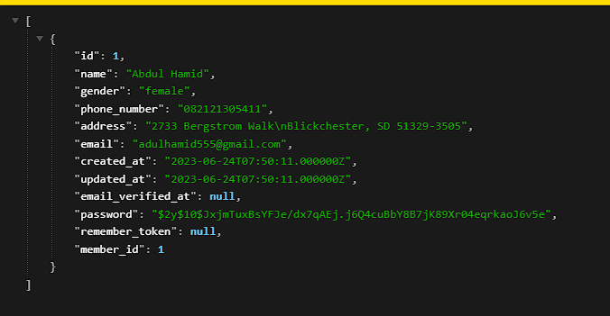

1. Tampilan seluruh data anggota yg tidak menjadi admin

SELECT * FROM anggota WHERE role != ’ADMIN’

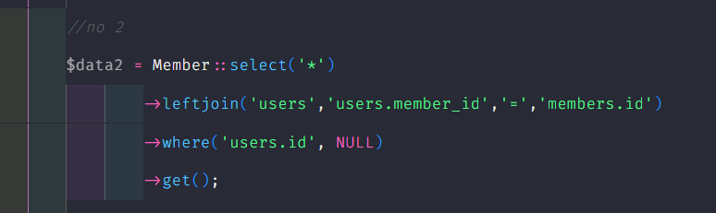

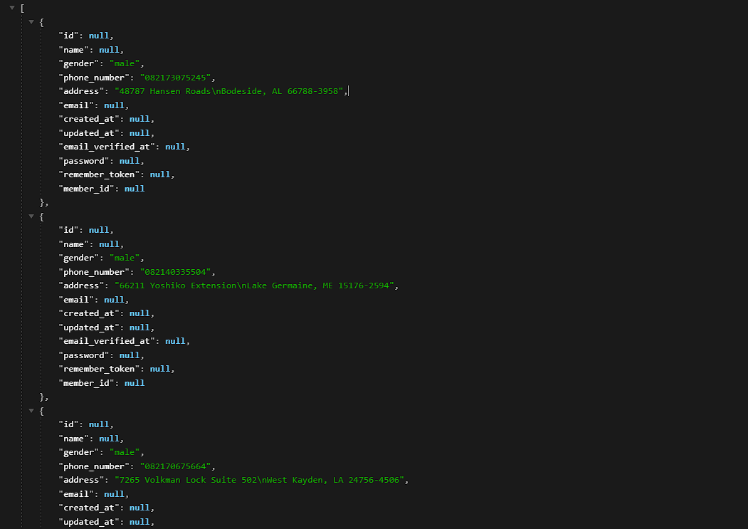

1. Tampilkan id dan nama anggota yg belum pernah melakukan peminjaman

SELECT anggota.id_anggota, anggota.nama FROM `anggota`

WHERE id_anggota NOT IN (SELECT id_anggota FROM peminjaman)

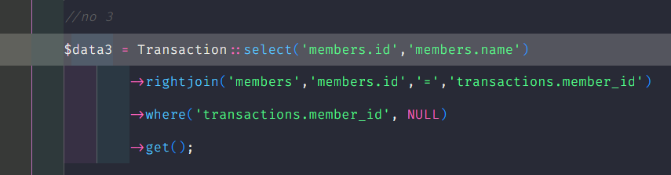

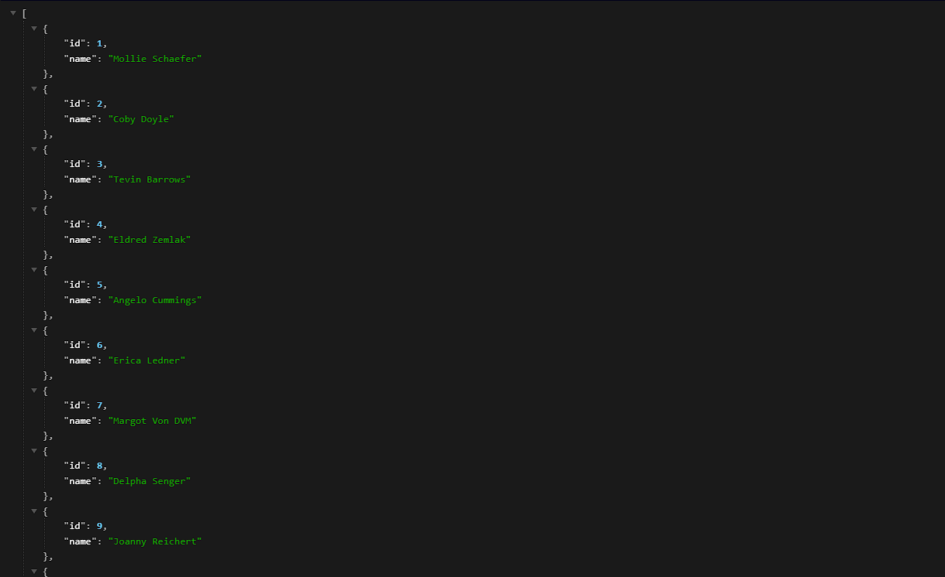

1. Tampilan id, nama, telp anggota yg pernah melakukan peminjaman

SELECT DISTINCT anggota.id_anggota, anggota.nama, anggota.telp FROM `anggota`

JOIN peminjaman ON anggota.id_anggota = peminjaman.id_anggota

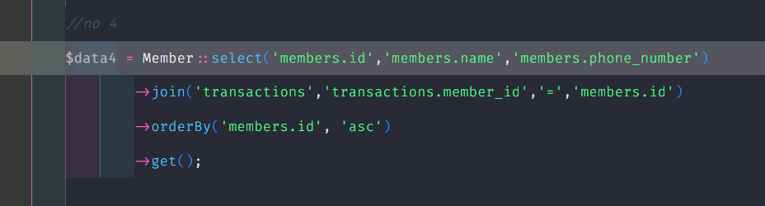

  
(Keterangan Data Di Dalam Database Belum Terisi jadi Null)

1. Tampilkan id, nama, telp anggota yg pernah melakukan peminjaman lebih dari 1x

SELECT anggota.id_anggota, anggota.nama, anggota.telp, COUNT(peminjaman.id_anggota)

FROM `anggota`

JOIN peminjaman ON peminjaman.id_anggota = anggota.id_anggota

GROUP BY peminjaman.id_anggota

HAVING COUNT(peminjaman.id_anggota) >1

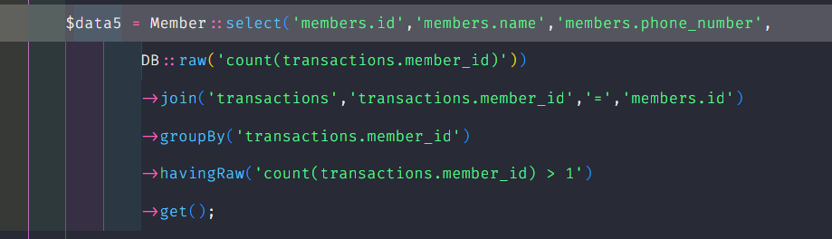

 (Keterangan Data Di Dalam Database Belum Terisi jadi Null)

1. Tampilkan nama, telp, alamat, tanggal pinjam dan tanggal kembali

SELECT anggota.nama, anggota.telp, anggota.alamat, peminjaman.tgl_pinjam, peminjaman.tgl_kembali

FROM `anggota`

JOIN peminjaman ON peminjaman.id_anggota = anggota.id_anggota

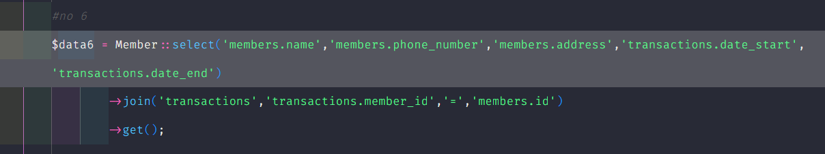  
(Keterangan Data Di Dalam Database Belum Terisi jadi Null)

1. Tampilkan nama, telp, alamat, tanggal pinjam dan tanggal kembali yang tanggal kembalinya ada di bulan juni

SELECT anggota.nama, anggota.telp, anggota.alamat, peminjaman.tgl_pinjam, peminjaman.tgl_kembali

FROM `anggota`

JOIN peminjaman ON peminjaman.id_anggota = anggota.id_anggota

WHERE month(peminjaman.tgl_kembali)="6"

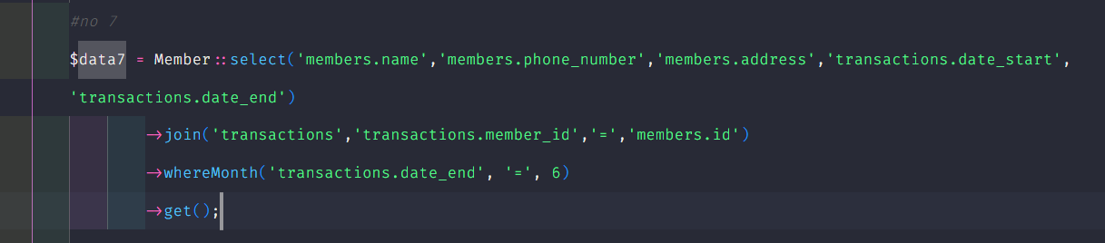(Keterangan Data Di Dalam Database Belum Terisi jadi Null)

1. Tampilkan nama, telp, alamat, tanggal pinjam dan tanggal kembali yang tanggal pinjamnya ada di bulan mei

SELECT anggota.nama, anggota.telp, anggota.alamat, peminjaman.tgl_pinjam, peminjaman.tgl_kembali

FROM `anggota`

JOIN peminjaman ON peminjaman.id_anggota = anggota.id_anggota

WHERE month(peminjaman.tgl_pinjam)="5"

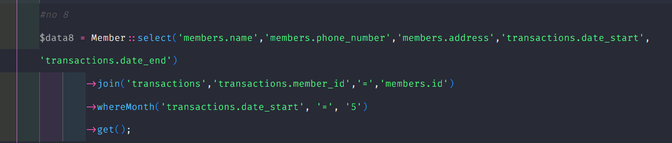(Keterangan Data Di Dalam Database Belum Terisi jadi Null)

1. Tampilkan nama, telp, alamat, tanggal pinjam dan tanggal kembali yang tanggal pinjam dan tanggal kembalinya ada di bulan juni

SELECT anggota.nama, anggota.telp, anggota.alamat, peminjaman.tgl_pinjam, peminjaman.tgl_kembali

FROM `anggota`

JOIN peminjaman ON peminjaman.id_anggota = anggota.id_anggota

WHERE month(peminjaman.tgl_pinjam) = "6" AND month (peminjaman.tgl_kembali) = “6”

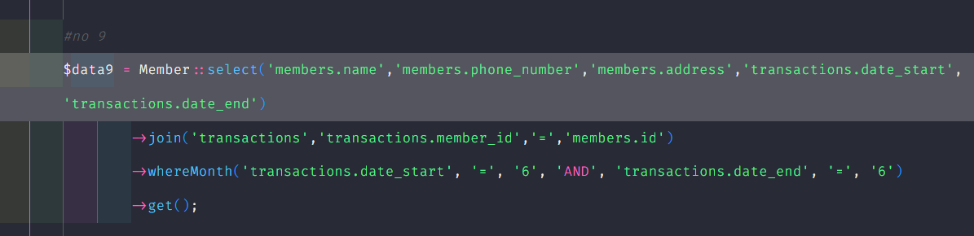

(Keterangan Data Di Dalam Database Belum Terisi jadi Null)

1. Tampilkan nama, telp, alamat, tanggal pinjam dan tanggal kembali yang anggotanya beralamat di Bandung

SELECT anggota.nama, anggota.telp, anggota.alamat, peminjaman.tgl_pinjam, peminjaman.tgl_kembali

FROM `anggota`

JOIN peminjaman ON peminjaman.id_anggota = anggota.id_anggota

WHERE anggota.alamat LIKE '%Bandung%'

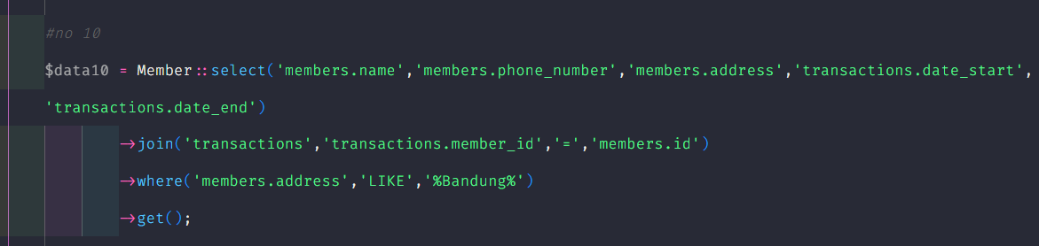

( Keterangan Data Di Dalam Database Belum Terisi jadi Null)

1. Tampilkan nama, telp, alamat, tanggal pinjam dan tanggal kembali yang anggotanya beralamat di Bandung dan berjenis kelamin perempuan

SELECT anggota.nama, anggota.telp, anggota.alamat, anggota.sex, peminjaman.tgl_pinjam, peminjaman.tgl_kembali

FROM `anggota`

JOIN peminjaman ON peminjaman.id_anggota = anggota.id_anggota

WHERE anggota.alamat LIKE '%Bandung%' AND anggota.sex LIKE '%P%'

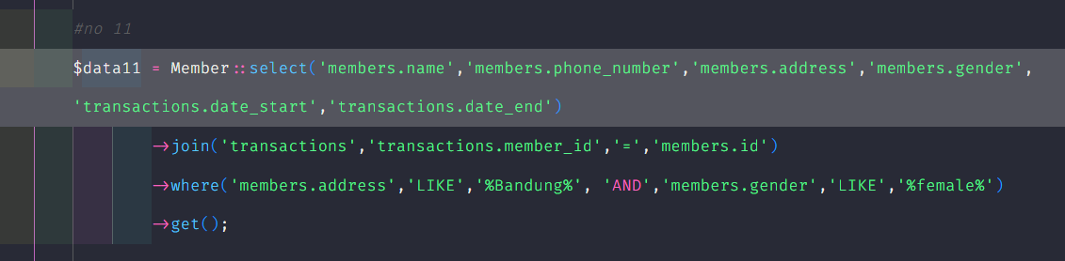

( Keterangan Data Di Dalam Database Belum Terisi jadi Null)

1. Tampilkan nama, telp, alamat, tanggal pinjam, tanggal kembali, isbn dan qty, dimana jumlah qty lebih dari 1

SELECT anggota.nama, anggota.telp, anggota.alamat, peminjaman.tgl_pinjam, peminjaman.tgl_kembali, isbn, qty

FROM `anggota`

JOIN peminjaman ON peminjaman.id_anggota = anggota.id_anggota

JOIN detail_peminjaman ON detail_peminjaman.id_pinjam = peminjaman.id_pinjam

WHERE detail_peminjaman.qty >1

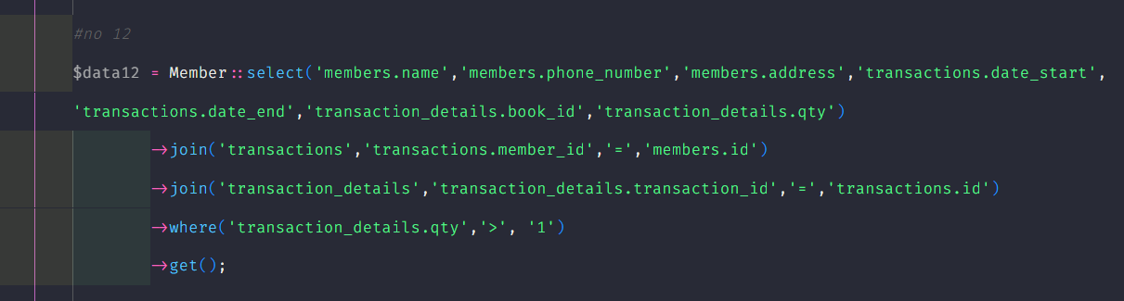

( Keterangan Data Di Dalam Database Belum Terisi jadi Null)

1. Tampilkan nama, telp, alamat, tanggal pinjam, tanggal kembali, isbn, qty, judul buku, harga pinjam dan total harga (qty di kali harga pinjam)

SELECT anggota.nama, anggota.telp, anggota.alamat, peminjaman.tgl_pinjam, peminjaman.tgl_kembali, detail_peminjaman.isbn, qty, buku.judul, buku.harga_pinjam, qty*harga_pinjam AS total

FROM `anggota`

JOIN peminjaman ON peminjaman.id_anggota = anggota.id_anggota

JOIN detail_peminjaman ON detail_peminjaman.id_pinjam = peminjaman.id_pinjam

JOIN buku ON buku.isbn = detail_peminjaman.isbn

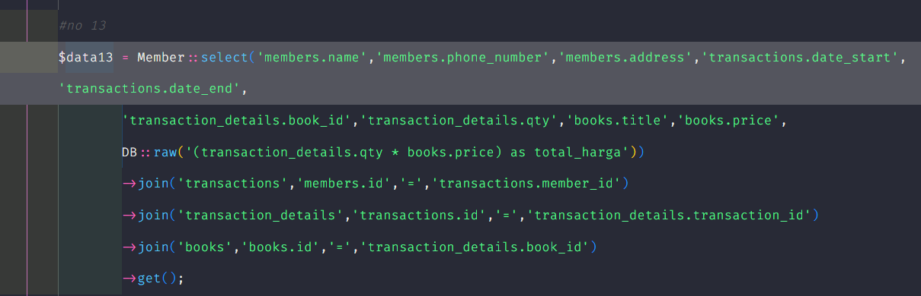

( Keterangan Data Di Dalam Database Belum Terisi jadi Null)

1. Tampilkan nama anggota, telp anggota, alamat anggota, tanggal pinjam, tanggal kembali, isbn, qty, judul buku, nama penerbit, nama pengarang dan nama katalog

SELECT anggota.nama, anggota.telp, anggota.alamat, peminjaman.tgl_pinjam, peminjaman.tgl_kembali, detail_peminjaman.isbn, qty, buku.judul, penerbit.nama_penerbit, pengarang.nama_pengarang, katalog.nama

FROM `anggota`

JOIN peminjaman ON peminjaman.id_anggota = anggota.id_anggota

JOIN detail_peminjaman ON detail_peminjaman.id_pinjam = peminjaman.id_pinjam

JOIN buku ON buku.isbn = detail_peminjaman.isbn

JOIN penerbit ON penerbit.id_penerbit = buku.id_penerbit

JOIN pengarang ON pengarang.id_pengarang = buku.id_pengarang

JOIN katalog ON katalog.id_katalog = buku.id_katalog

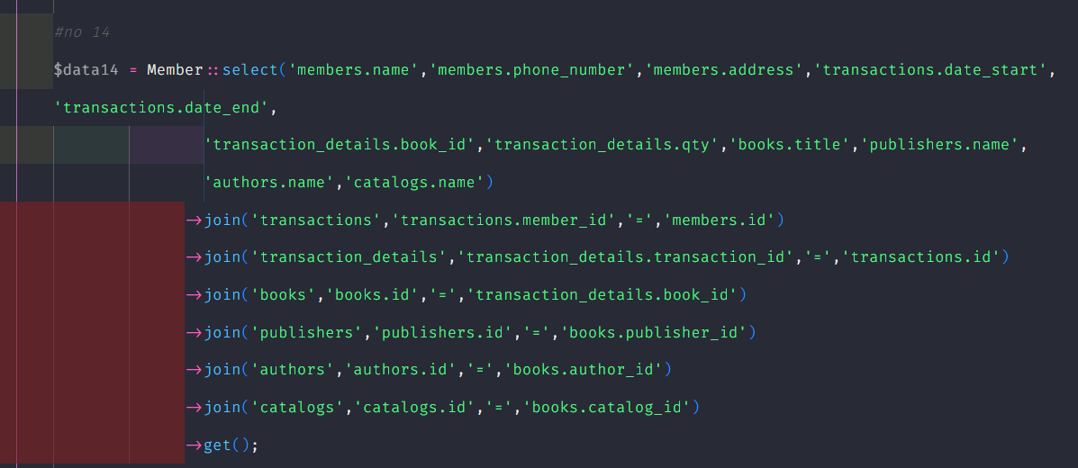

( Keterangan Data Di Dalam Database Belum Terisi jadi Null)

1. Tampilkan semua data katalog, judul buku, dimana semua data katalog mempunyai relasi ke data buku

SELECT katalog.*, buku.judul

FROM `katalog`

JOIN buku ON buku.id_katalog = katalog.id_katalog

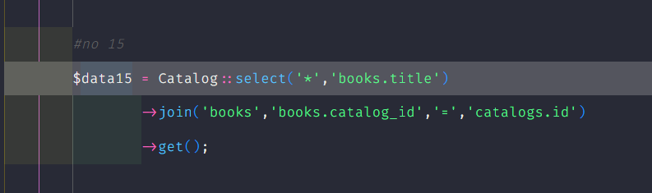

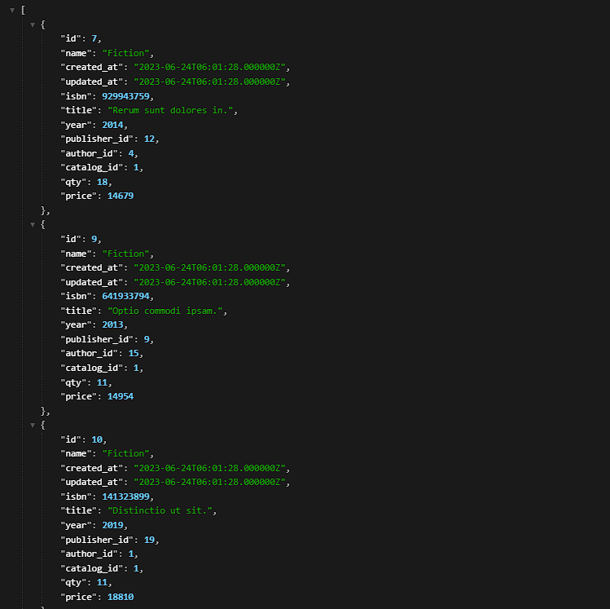

1. Tampilkan semua data buku dan nama penerbit. Beserta data buku yang tidak mempunyai relasi ke data penerbit

SELECT buku.*, penerbit.nama_penerbit

FROM `buku`

LEFT JOIN penerbit ON buku.id_penerbit = penerbit.id_penerbit

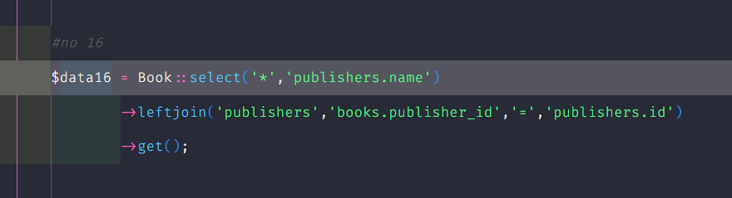

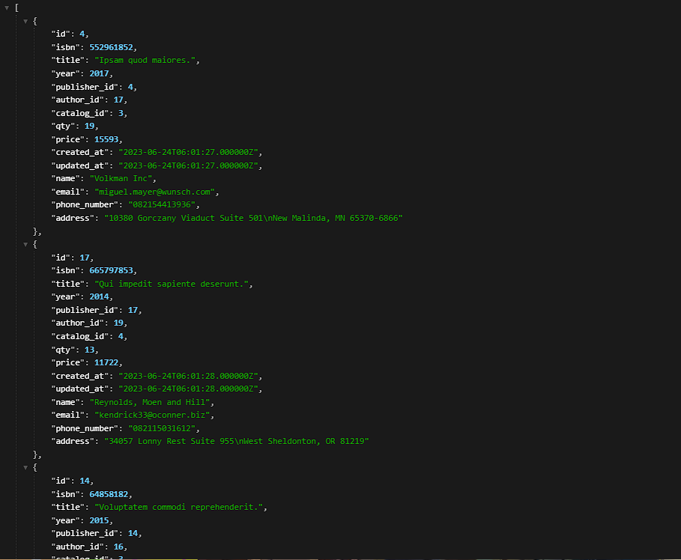

1. Tampilkan ada berapa jumlah pengarang PG05 pada table buku

SELECT COUNT(buku.id_pengarang) AS jumlah

FROM `pengarang`

JOIN buku ON buku.id_pengarang = pengarang.id_pengarang

WHERE buku.id_pengarang = 'PG05'

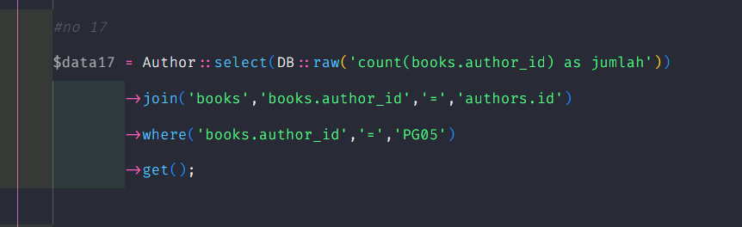  
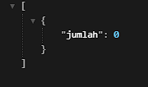

1. Tampilkan data buku yang harganya lebih dari 10000

SELECT * FROM `buku`

WHERE harga_pinjam >10000

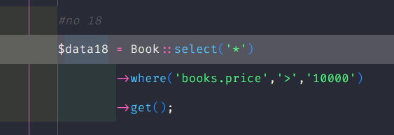

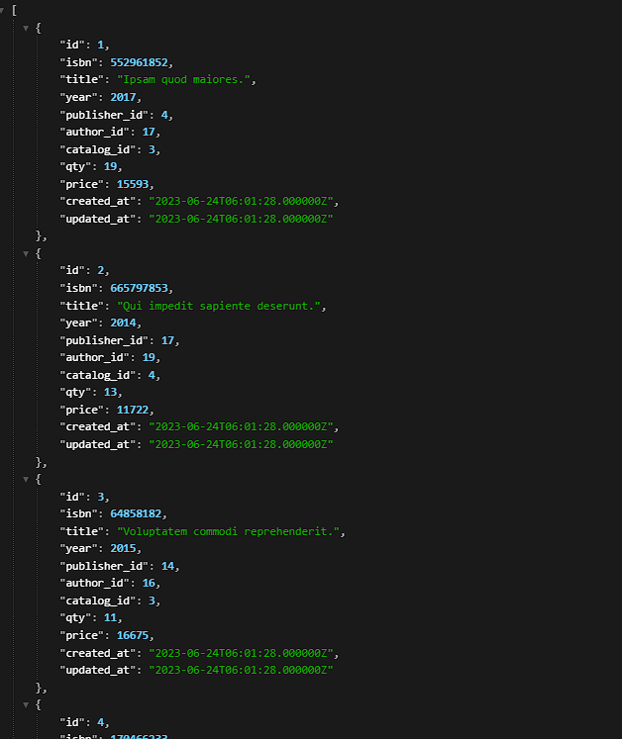

1. Tampilkan seluruh data buku yang diterbitkan oleh Penerbit 01, dimana buku tersebut harus mempunyai qty lebih dari 10

SELECT *

FROM `buku`

WHERE buku.id_penerbit='PN01' AND buku.qty_stok > 10

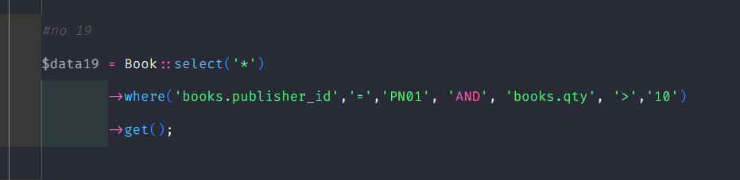  


1. Tampilkan seluruh data anggota yang baru ditambahkan pada bulan juni

SELECT *

FROM `anggota`

WHERE month(anggota.tgl_entry)="6"

